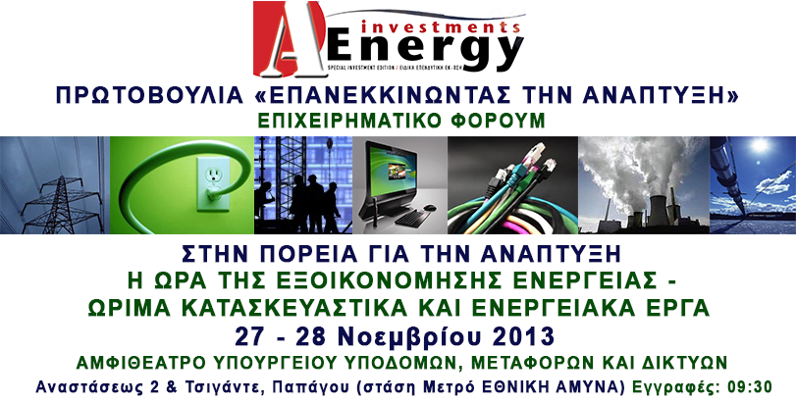

ΦΟΡΜΑ ΣΥΜΜΕΤΟΧΗΣ

ΕΤΑΙΡΕΙΑ
ΕΠΩΝΥΜΟ
ΟΝΟΜΑ
ΙΔΙΟΤΗΤΑ
ΤΗΛ. ΕΠΙΚΟΙΝΩΝΙΑΣ
Fax
E-mail
ΑΡΙΘΜΟΣ ΣΥΜΜΕΤΕΧΟΝΤΩΝ

Τετάρτη 27 – Πέμπτη 28 Νοεμβρίου 2013
Αμφιθέατρο Υπουργείου Υποδομών, Μεταφορών και Δικτύων
Αναστάσεως 2 & Τσιγάντε, Παπάγου (στάση Μετρό ΕΘΝΙΚΗ ΑΜΥΝΑ)
Ώρα Εγγραφής 09.30 – 10.00

